Урок № 11/17. Закон Ома для ділянки кола.
Тип уроку: засвоєння нових знань.
Мета уроку: показати залежність електричного струму на ділянці кола від напруги й опору; навчати розв'язувати типові задачі; формувати й закріплювати вміння учнів знімати показання електричних приладів, аналізувати їх, узагальнювати, робити висновки.
Обладнання: акумулятор, амперметр, спіраль із нікелінового дроту, ключ, вольтметр, резистори з опором 1, 2 і 4 Ом.
Хід уроку
- Перевірка домашнього завдання
Троє учнів записують на дошці розв'язання домашніх задач.
Поки троє учнів працюють біля дошки, учитель ставить запитання іншим учням.
Запитання до класу
- Як рухаються вільні електрони в провіднику за наявності струму в ньому?
- Із яких частин складається електричне коло?
- Якими величинами характеризується електричне коло?
- У чому причина виникнення електричного опору в провіднику?
- Від чого залежить величина опору? Як вона позначається та в яких одиницях вимірюється?
- Два мотки мідного дроту з однаковою площею поперечного перерізу мають довжину 60 м і 120 м. Який із них має найменший опір?
- Площі поперечного перерізу алюмінієвих проводів, які мають однакову довжину, дорівнююють 1мм² і 5 мм². Який із проводів має більший опір? У скільки разів?
- У якому випадку опір волоска розжарення лампочки більший — при кімнатній температурі або в робочому стані?
  - Вивчення нового матеріалу
План викладення теми
1. Установлення взаємозв'язку між силою струму, напругою та опором.
Демонстрація 1. Складають коло за схемою (рис. 24). Замикають коло і знімають показання приладів. Повторюють дослід, приєднуючи спочатку другий,
а потім третій акумулятор. Отримані дані заносяться в табл. 1.
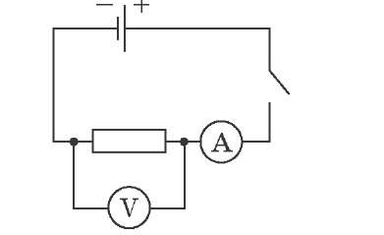

Демонстрація 2. Складають електричне коло за схемою на рис.
24, підключивши спочатку провідник з опором 1 Ом. Потім заміняють його на провідники з опорами 2 Ом, 4 Ом, підтримуючи постійну напругу. Результати досліду заносяться в табл. 2.

Таблиця 1 Таблиця 2

U, В | I, А
2 | 0,5
4 | 1
6 | 1,5
R, Ом | I, А
1 | 2
2 | 1
4 | 0,5

2. Закон Ома.
запис у зошит. Сила струму в ділянці кола прямо пропорційна напрузі на кінцях цієї ділянки й обернено пропорційна його опору:
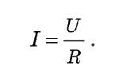
III. Закріплення нового матеріалу
Розв'язування задач
задача 1. Напруга на затискачах праски дорівнює 220 В. Нагрівальний елемент праски має опір 50 Ом. Чому дорівнює сила струму в нагрівальному елементі? (Відповідь: I = 4,4 А.)
задача 2. При напрузі 220 В сила струму в спіралі електроплити дорівнює 5 А. Визначте опір спіралі. (Відповідь: R = 44 Ом.)
задача 3. Визначте напругу на ділянці телеграфної лінії з опором 6 Ом (це відповідає ділянці завдовжки 1 км), якщо сила струму в колі дорівнює 8 мА. (Відповідь: U = 0,048 В.)
задача 4. Скільки нікелінового дроту з площею поперечного перерізу 0,1 мм² знадобиться для виготовлення спіралі електрокип'ятильника, якщо кип'ятильник працюватиме від мережі з напругою 220 В? Сила струму в ньому не повинна перевищувати 4 А. (Відповідь: l = 13,75 м.)
задача 5. На рис. 25 зображені графіки залежності сили струму від напруги для двох провідників A і B. Який провідник має більший опір і в скільки разів? (Відповідь: провідник A має опір, більший у 2 рази.)
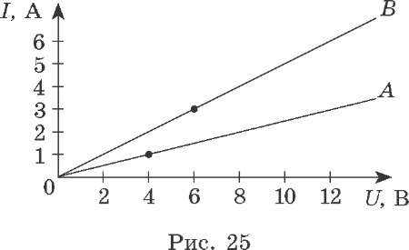

IV. Домашнє завдання
- Вивчити теоретичний матеріал уроку.
- Розв'язати за посібником [1] задачі 6.15, 6.56. (Відповіді. 6.15. U = 7,2 В. 6.56. I = 1,25 А.)
- Творче завдання. Виготовте магазин резисторів.

